Emocinės sveikatos stiprinimas
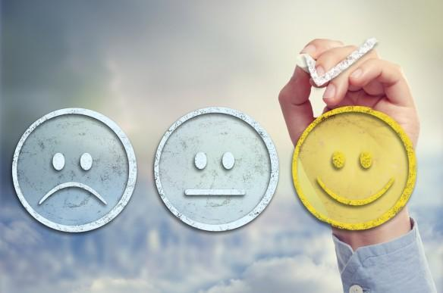
Rekomendacijos pedagogams
Pirmas klausimas, kurio turiu savęs nuoširdžiai paklausti:
„Kokia zona šiuo metu keliauju?“

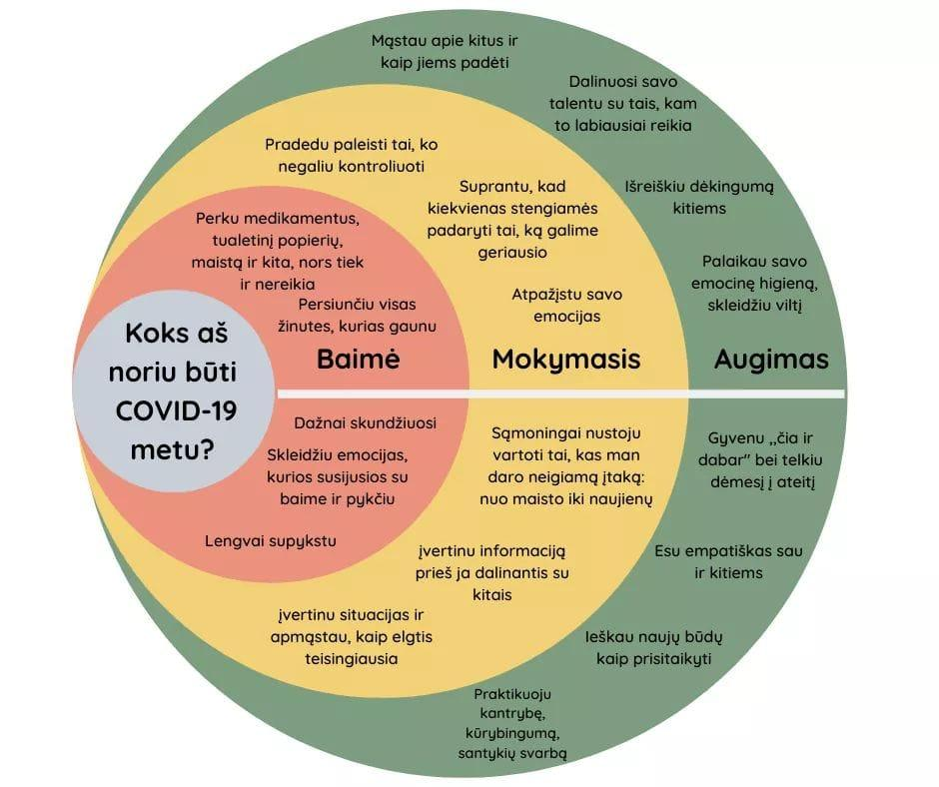
Atradote?:)
Bet kuri krizinė situacija pirmiausia prasideda šoku ir neigimu. Jai praėjus mes visi susiduriame su „jausminės bangos“ stadija. Atidumas savo jausmams ir išgyvenimams tampa labai svarbus šiame laikotarpyje. Tad šiek tiek apie tai.

Emocinė sveikata

Tai emocinis atsparumas, kuris leidžia patirti džiaugsmą, ištverti skausmą, nusivylimą, liūdesį. Tai tikėjimas savo bei kitų žmonių orumu ir verte. Gebėjimas priimti, pripažinti ir valdyti jausmus, kylant iššūkiams ir pokyčiams. Tai gebėjimas sau atleisti suklydus.
Kiekviena emocija yra svarbi ir turi savo paskirtį. Emocinę sveikatą lemia tai, kaip gebame šias emocijas atpažinti, suprasti ir tinkamai išreikšti.

Emocinės sveikatos stiprinimo būdai

- Ar rūpinatės emocine sveikata, galite nuspręsti ir iš kūno pojūčių. Dažnas galvos skausmas, širdies darbo problemos, virškinimo sunkumai ir daugelis kitų nemalonių fizinių pojūčių, kurie neturi biologinio pagrindo, siejami su emocinės sveikatos sunkumais.

- Emocinę sveikatą stiprinti galite pasitelkdami savo kūrybinį potencialą. Tai labai individualu ir susiję su tuo, kas padeda atsipalaiduoti. Tereikia prisiminti savo pomėgius.

- Nemalonius jausmus mokykitės išgyventi tinkamai, nes jie kaip jūros banga priartėja, paliečia ir nutolsta užleisdami vietą kitiems jausmams.

- Negatyvias mintis keiskite nerimą mažinančiomis mintimis. Užuot sakę „tai siaubingas laikotarpis“ bandykite sakyti „tai siaubingas laikotarpis, kuris praeis, ir aš galiu jį ištverti“.

- Turėkite planą, ką darysite apėmus nerimui, pykčiui ar sielvartui. Pasiruošimas nuo jausmų atsiradimo neapsaugos, tačiau padės lengviau atgauti kontrolę ir tuos jausmus išgyventi.

- Emocinę sveikatą teigiamai veikia bendruomeniškumas, artimi, pasitikėjimu grįsti santykiai su artimais žmonėmis, bendravimas su pozityviais žmonėmis. Gebėjimas užmegzti nuoširdžius ryšius padeda pasidalinti savo sunkumais ir rasti būdų juos įveikti.

- Ne viename moksliniame straipsnyje skelbiama, kad fizinis aktyvumas teigiamai veikia emocinę sveikatą. Valandos fizinis aktyvumas prilygsta vienai antidepresantų/raminamųjų vaistų piliulei.

- Būkite kantrūs ir švelnūs sau, žiūrėkite į esamą situaciją kaip į galimybę mokytis ir stiprinti savo savybes.

- Švęskite pergales, raskite už ką padėkoti ir džiaukitės net ir smulkiausiomis atliktomis užduotimis.

- Remkitės į savo tikėjimą, jus įkvepiančius asmenis ar į asmeninius įsitikinimus ir vertybės. Puoselėkite viltį.

- Mobilios programėlės „Pagalba sau“ ir „Ramu“ veikia kaip emocinės sveikatos stiprinimo priemonės. Tokiu būdu taip pat galite lavinti ir savo emocinį raštingumą.

- Į sunkias situacijas žvelgiant kaip į iššūkį, atsiveria galimybė rasti naujų būdų įveikti stresinę situacija ir sustiprinti emocinę sveikatą.

- Formulė 8/8/8. Dažnai psichoterapeuto E. Laurinaičio minima formulė atspindi tai, kad reikėtų skirti 8 valandas miegui, 8 valandas darbui ir 8 valandas sau ir savo artimiesiems. Ši formulė atskleidžia, kaip svarbu yra ilsėtis ir tai daryti kokybiškai.

Emocinės ir psichologinės pagalbos kontaktai
- Psichologinės paramos ir konsultavimo centras- tel: 8 673 22 562
- Vilties linija- tel: 116 123
- Kauno apskrities vyrų krizių centras- tel: 8 636 81 621
- Kauno moterų linija- tel: 8 618 40 044
- Pagalbos moterims linija- tel: 8 800 66366
- Krizių įveikimo centras- www.krizesiveikimas.lt
- Mobilios programėlės „Ramu“ ir „Pagalba sau“

Informaciją parengė:

Naudoti informacijos šaltiniai:
- www.lps.lt
- www.apaservices.org
- www.ptsd.va.gov/covid/COVIDmanagingstress.asp
- https://positivepsychology.com
ATSIPALAIDAVIMO TECHNIKOS
Spręskite apie savo sveikatą iš to, kaip Jus džiugina rytas ir pavasaris“ (H.D.Toras)
Keli dalykai kurie padeda pailsėti, nurimti, atsipalaiduoti.
Miegas – tai kūno ir sielos sanatorija, į kurią keliaujame kasnakt, beje, nemokamai
Judėkite –judesiai lavina protą, nes juos atliekant dėmesys sutelkiamas į vidų, todėl tobulėja susikaupimas, teigiamas mąstymas, pasitikėjimas, dingsta įtampa ir gerėja savijauta.
Kvėpavimo pratimai – tai veiksmingas metodas, padedantis sumažinti nerimą ir atgauti vidinę pusiausvyrą. Juk tuo pačiu metu žmogus negali būti ir atsipalaidavęs, ir išsigandęs.
Kaip atlikti kvėpavimo pratimus?
Pasistenkite atsisėsti patogiai ir užmerkite akis. Pradžioje, kol išmoksite kvėpuodami atsipalaiduoti, pasirinkite tokį laiką ir vietą, kad aplinkiniai Jums netrukdytų.
Pratimo pavyzdys: Skaičiuodami iki 4 (1-2-3-4) lėtai įkvėpkite… ir taip pat lėtai iškvėpkite, skaičiuodami iki 4 (1-2-3-4). Taip pakartokite keletą kartų. Galite šiek tiek pasunkinti pratimą. Įkvėpdami mintyse sakykite sau: „vienas, ir iškvėpdami: „jaučiuosi atsipalaidavęs“. Paskui: „Du… jaučiuosi dar labiau atsipalaidavęs…“ … „Trys… jaučiuosi dar labiau atsipalaidavęs nei anksčiau…“ … „Keturi… jaučiuosi visiškai ramus ir atsipalaidavęs“.
Greitos atsipalaidavimo technikos
Jos neužima daug laiko, yra paprastos pritaikyti beveik visur ir nuolat.
- Kur kaupiasi įtampa? Tai technika, leidžianti streso metu atpažinti kiek asmuo yra įsitempęs ir kur jaučia raumenų įtampą.
Įvertinkite kurioje kūno dalyje įtampa (nuo viršugalvio iki pirštų galiukų, švelniai pamasažuokite tas vietas, pajudinkite. Kai įtampa pradeda trauktis, stenkitės būti be jos, nugrimzdę į kėdę, kol kelis kartus giliai lėtai
įkvėpsite ir iškvėpsite. Geriau atsipalaiduoti padeda jausmas, kad „skęstate“ kėdėje, spaudžiate, užgulate ją visu savo svoriu, arba gulėdami įsivaizduokite, kad esate taip atsipalaidavę, lyg būtumėte ant grindų numesta ruda kojinė.
- Sukimasis kėdėje. Kai sutelkiate dėmesį į įtampą, leiskite jai pasišalinti. Įsiminkite jausmą raumenyse, kai įtampa mažėja. Kai esate atsipalaidavęs, kai sėdite, lėtai pasukite viršutinę kūno dalį į vieną šoną, rankų padėtis truputį į šalis ir pažiūrėkite per petį. Giliai įkvėpkite ir lėtai iškvėpkite, kol sukatės į priešingą pusę. Vėl giliai įkvėpkite ir grįžkite į pradinę padėtį. Pakartokite pratimą 2 kartus.
- Pirštų įtampa. Atsisėskite patogiai, užsimerkite. Įtempkite visus kūno raumenis, kol riesite į viršų kojų pirštus, lyg bandytumėte pasiekti blauzdas. Palaikykite įtampą kojose ir sėdmenyse, sugniaužkite rankų pirštus į kumščius ir sukąskite žandikaulį, dar stipriau sumerkite akis ir tuo metu giliai įkvėpkite. Pajuskite įtampą visame kūne. Palaikę kelias sekundes, iškvėpdami staiga viską atpalaiduokite.
- „Ramybės salos“. Kai kurie žmonės, kad ir kokį įtemptą darbą dirbtų, nejaučia įtampos, nes sistemiškai moka atsipalaiduoti, savo dienotvarkę papildo kasdieniais privalomais maloniais, atpalaiduojančiais užsiėmimais – pokalbis telefonu su įdomiu, maloniu žmogumi, pietūs su draugu, mėgiama laisvalaikio veikla
- Gilūs įkvėpimas. Giliai įkvėpkite ir palaikykite apie 3 sekundes. Po to staiga viską iškvėpkite. Kai iškvėpiate, atsipalaiduoja žandikaulis, pečiai, mintyse sakote „ramu“. Burna pravira. Pakartoti kelis kartus. Kvėpuokite pilvu, ne vien krūtine.
- Vėsus oras vidun, šiltas laukan. Atsisėskite patogiai, užsimerkite ir dėmesį sutelkite į nosies galiuką. Įkvėpiant jaučiate, kaip oras praeina pro šnerves. Įkvėpiant oras vėsesnis nei iškvėpiant. Susitelkite į šiuos pojūčius. Jauskite oro šilumą ir susitelkite į kvėpavimą. Pakartokite kelis kartus.
- Pečių sukimas. Pakelkite pečius ir bandykite jais pasiekti ausis. Tada suveskite pečius už nugaros ir leiskite jiems „nukristi“, staiga atpalaiduokite. Dar kartą – aukštyn, atgal, pasukame ratu ir „numetame“. Pakartoti kelis kartus. Kai kurie žmonės sako, kad geriau atsipalaiduoja, jei pečius suka ne atgal, o į priekį. Įvertinkite savo būdą. Visiškai atpalaiduokite pečius ir lengvai kvėpuokite.
- Atsistokite ir pasiekite. Atsistokite ir pėdas laikykite patogiai, pečių plotyje. Rankas sudėkite už galvos ir sunerkite pirštus. Delnais siekite lubų, pasitempkite. Atsistokite ant pirštų galų ir kiek galite daugiau pasitempkite į viršų. Nepamirškite giliai ir ramiai kvėpuoti. Panašiai veikia ir gilūs pasirąžymas. Kartokite 3 kartus, įtampą stengdamiesi išlaikyti 10 sek.
Išmokite vidinės šypsenos
Tai visai nesudėtinga.
Susiraskite ramią vietą, patogiai įsitaisykite ir užmerkite akis. Pabandykite nusišypsoti. Tai padaryti gali būti sunku, atrodyti nenatūralu, tačiau pabandyti verta.
Kai veidą papuoš šypsena, tuomet įjunkite savo vaizduotę ir pabandykite nusišypsoti savo nosiai, įsivaizduokite, jog nosis jums taip pat nusišypso. Nusišypsokite savo ausų galiukams ir įsivaizduokite, jog ausys jums taip pat šypsosi. Vėliau keliaukite žemyn ir šypsokitės krūtinei, pilvui, šlaunims, keliams ir net kiekvienam kojos pirštui, neskubėkite, sulaukite, kol jie jums irgi „nusišypsos“. Tada keliaukite savo nugara, rankomis ir kiekvienu rankos pirštu. Jauskite jų šypseną. Kai visą kūną apgaubs šypsena, pailsėkite truputėlį. Pajuskite savo viduje šypseną.
Parengta pagal http://harmoningogyvenimostudija.lt/harmonija-kunui-ir-sielai/relaksacijos-technikos/

